Speiseplan KW 38 – 14.09. - 18.09.2026

MO | Tomatenreissuppe  Penne mit Räucherlachssauce, Parmesan und Salat  Obst | L  C D A M | Legende Allergene und Herkunft von Zutaten:  Ei (C) Erdnuss (E) Fisch (D) Gluten (A) Krebs [B] Lupinen [P] Milch [G] Schalenfrüchte [H] Sellerie [L] Senf (M) Sesam [N] S02-Schwefel [O] Soja [F] Weichtiere [R]  ① Rindfleisch 95% AUT 5% EU ② Schweinefleisch 95% AUT 5% EU ③ Geflügel 75% AUT 25% EU ④ Eier 90% AUT 10% EU ⑤ Milch 95% AUT 5% EU (6) Milchprodukte 80% AUT 20% EU 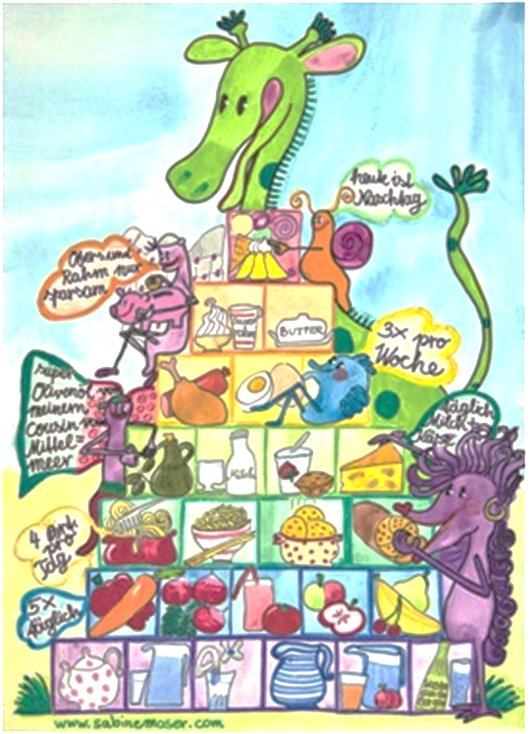
DI | Kräutercremesuppe  Gebratener Leberkäse mit Erdäpfelpüree und Gurkerl  Eis | G  G (2)
MI | Leberknödelsuppe  Krautfleckerl mit grünem Salat  Pudding | C A L  C A  G (5)
DO | Rohkost  Puten-Pariser-Schnitzel mit Kroketten  Obst | G M (6)  C A (3,4)
FR | Erdäpfel-Pilzsuppe  Topfen-Grießauflauf mit Obstkompott  Brot und Aufstrich | C A G (4,5,6)  A G

Änderungen vorbehalten

